***11 класс семинар «Строение клетки. Цитоплазма, её органоиды»***

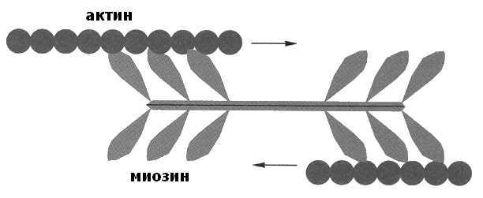

*Рис 1. Взаимодействие актиновых и миозиновых микрофиламентов*

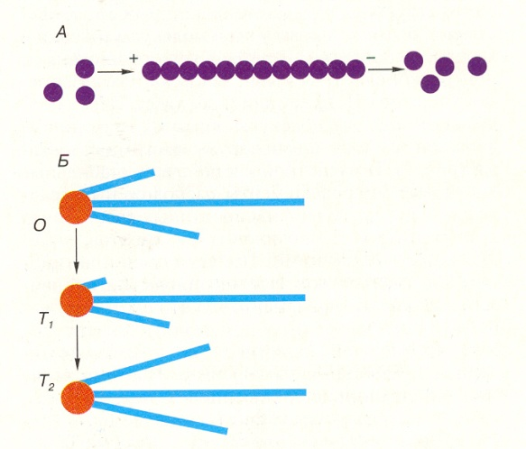

***Задание 1.*** Рассмотрите рис 2. Объясните

*а) В чём проявляется динамичность цитоскелета?*

*б) Каковы причины нестабильности цитоскелета?*

*Рис 2. Динамичность цитоскелета*

***Задание 2.*** Вакуоли, АГ, лизосомы, ЭПС связаны в единую *вакуолярную* систему клетки. Используя рис 1, определите, в чём проявляется взаимосвязь компонентов и *интегративность* данной системы.

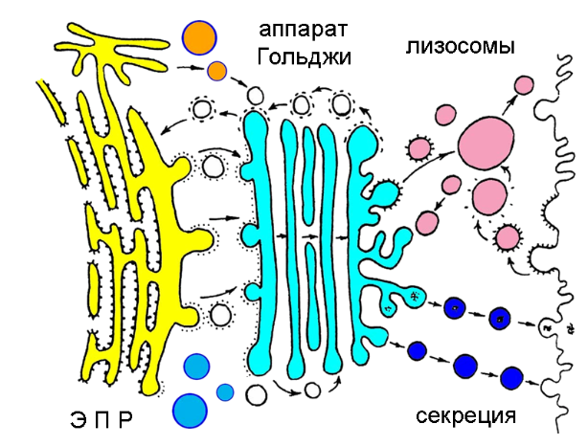

*Рис 1. Вакуолярная система клетки*

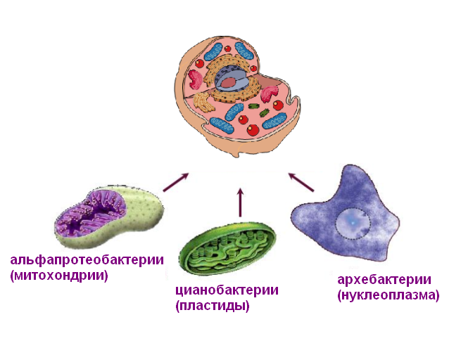***Задание 3.*** Сравните хлоропласты и митохондрии. Приведите аргументы в пользу гипотезы происхождения их путём *эндосимбиогенеза*.

*Рис. 2. Схема, поясняющая гипотезу эндосимбиогенеза*

***Задание 3.***В сосуд с инфузориями добавляют небольшое кол-во бактерий, выращенных на питательной среде, содержащей изотоп S35. После этого через различные интервалы времени определяют относительное содержание радиоактивной метки в органоидах инфузорий. Опишите, в каком порядке метка будет появляться и исчезать в разных органоидах. * Какие методы можно использовать для того, чтобы определить относительное содержание радиоактивной метки в органоидах инфузории?